图情小知识（44）：带你了解“文献计量学分析”
在“大数据”时代，面对浩如烟海的生物信息数据，医学工作者经常需要花费大量的时间和精力去筛选自己需要的文献资料，如何快速抓取行业的研究热点，分析医学相关研究前言，“文献计量分析”就成为了一项医学研究必备的重要技能。
本期公众号就为读者介绍一下“文献计量分析”的一些基础知识。
什么是文献计量分析？
文献计量学分析是综合运用数学和统计学的方法，定量地分析一切知识载体的交叉科学。它是集数学、统计学、文献学为一体，注重量化的综合性知识体系。
文献计量分析的作用？
(1) 帮助科研工作者获取某领域的重要文献。
文献计量分析通过软件进行聚类等操作，经过几次迭代运算（数据分析、数据清洗、再分析）后，可以基于生成的聚类帮助判断研究主题，同时相关主题的文献集也已经建立。对于科研工作者再进行文献的阅读有很大益处。
(2) 帮助科研工作者提高文献阅读能力。
文献集从检索到数据清洗的过程是一个不断鉴别文献的过程，而对于大量文献一般很难一篇篇详细阅读，只能对标题、摘要、关键词、引言、结论等进行浏览后判断，这样一个不断快速阅读的过程对于文献阅读能力的提升是很大的。
(3) 帮助科研新手快速掌握某一领域的概况和热点。
通过文献计量分析提供的文献计量指标的分析（如聚类、共现等），可以帮助我们对一个全新领域形成基本的分类和了解，特别能帮助我们进行研究基础和研究热点的识别。
文献计量分析的过程？
文献计量分析包含三个重要步骤

主题确定➸数据分析➸结果分析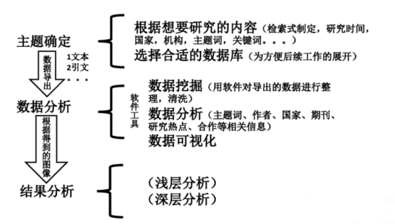
文献计量分析的对象有哪些？
1.发表量分析：文献年度发表数量、文献累计数量；
2.作者分析：作者发文数量、作者分布、作者合作网络；
3.研究机构分析：研究机构发文数量，研究机构所属地域分布，研究机构合作网络；
4.关键词分析：关键词词频、关键词共现网络、关键词变迁；
5.文献引用分析：文献互引网络、共引分析、共被引分析；
6.期刊分析：期刊来源分布；
7.资源分析：资源分布、基金分布、学科分布；

